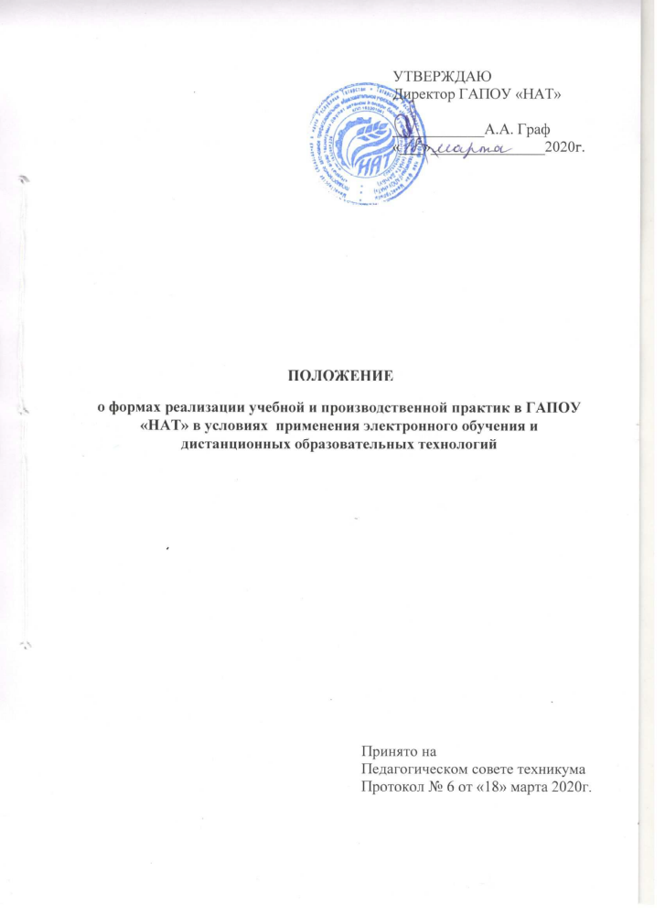

1. Общие положения
1.1. Нормативной базой для настоящего Положения о формах реализации учебной и производственной практик в ГАПОУ «НАТ» в условиях применения электронного обучения и дистанционных образовательных технологий являются следующие документы:
- Федеральный Закон «Об образовании в российской Федерации» №273- ФЗ от 29.12.2012 ст. 16 «Реализация образовательных программ с применением электронного обучения и дистанционных образовательных технологий»;
- приказа Минобрнауки России от 09.01.2014 № 2 «Об утверждении Порядка применения организациями, осуществляющими образовательную деятельность, электронного обучения, дистанционных образовательных технологий при реализации образовательных программ»;
- Устава техникума
1.2. Настоящее Положение является нормативным документом, устанавливающим правила реализации в ГАПОУ «Нурлатский аграрный техникум» (далее - Техникум) учебных и производственных практик с применением электронного обучения и дистанционных образовательных технологий.
1.3. Под электронным обучением и обучением с использованием дистанционных технологий понимаются образовательные технологии, реализуемые в основном с применением информационно - телекоммуникационных сетей при опосредованном (на расстоянии) взаимодействии обучающихся и педагогических работников (e-mail, дистанционные конкурсы и олимпиады; дистанционное обучение в режиме on-lain, видеоконференции, вебинары, on-lain тестирование, интернет-уроки, сервисы Дневника.ru; облачные сервисы, авторские дистанционные модули и др).
1.4. Основной целью дистанционного обучения студентов является предоставление обучающимся Техникума доступа к качественному образованию, обеспечение возможности изучать выбранные общеобразовательные дисциплины, профессиональные модули на базовом уровне с использованием современных информационных технологий.
1.5. Использование электронного обучения и обучения с помощью дистанционных технологий способствует решению следующих задач:
- повышению эффективности учебной деятельности обучающихся;
- повышению эффективности организации учебного процесса;
- повышению эффективности использования учебных помещений;
- повышение эффективности деятельности органов управления
образовательным процессом Техникума за счет возможности организации дистанционного мониторинга с использованием сетевой базы данных.
1.6. Основными принципами организации обучения с применением электронных ресурсов и дистанционных технологий являются:
- принцип интерактивности, выражающийся в возможности постоянных контактов всех участников учебного процесса с помощью специализированной информационно-образовательной среды (в том числе, форумы, электронная почта, Интернет-конференции, он-лайн уроки, на платформах «Мобильное электронное образование» и GoogleClassroom);
- принцип адаптивности, позволяющий легко использовать учебные материалы нового поколения, содержащие цифровые образовательные ресурсы, в конкретных условиях учебного процесса, что способствует сочетанию разных дидактических моделей проведения учебных и производственных практик с применением дистанционных образовательных технологий и сетевых средств обучения: интерактивных тестов, тренажеров, лабораторных практикумов удаленного доступа и др.;
- принцип гибкости, дающий возможность участникам учебного процесса работать в необходимом для них темпе и в удобное для себя время;
- принцип оперативности и объективности оценивания учебных достижений обучающихся.

2. Организация реализации учебных и производственных практик с применением электронных ресурсов и использования дистанционных технологий
2.1. В качестве участников, реализующих учебные и производственные практики выступают педагоги Техникума, имеющие объективную возможность в использовании системы электронного обучения и обучения с использованием дистанционных технологий, необходимое материально-техническое обеспечение, позволяющее участвовать в осуществлении дистанционного обучения, студенты и родители (законные представители).
2.2. Право на реализацию технологий дистанционного обучения и обучения с использованием электронных ресурсов при реализации учебных и производственных практик предоставляется с момента издания приказа по Техникуму о реализации обучения с использованием электронных ресурсов и дистанционных образовательных технологий.
2.3. Основными элементами системы дистанционного обучения являются: цифровые образовательные ресурсы, размещенные на образовательных сайтах; видеоконференции; надомное обучение с дистанционной поддержкой; вебинары; skype-общение; e-mail; облачные сервисы; электронные носители мультимедийных приложений к учебникам; электронные наглядные пособия, разработанные с учетом требований законодательства об образовании и настоящего Положения.
2.4. Формы дистанционных образовательных технологий, используемые при реализации учебной и производственной практик, находят отражение в рабочих программах по предметам. В обучении с применением электронных ресурсов и дистанционных технологий используются следующие организационные формы учебной деятельности:
- Консультация
- Практическое занятие
- Лабораторная работа
- Контрольная работа
- Самостоятельная работа
- Научно-исследовательская работа
- Практика
2.5. Реализация учебных и производственных практик осуществляется на основе цифровых образовательных ресурсов:
- интерактивные обучающие ресурсы;
- виртуальные среды учебно-практической деятельности;
- компьютерные демонстрации;
- электронные библиотеки;
- электронные коллекции.
2.6. Ресурсами, сопровождающими реализацию учебных и производственных практик , могут быть:
- онлайновая поддержка обучения;
- тестирование on-line;
- консультации on-line;
- предоставление методических материалов;
- сопровождение off-line.
2.7. Дистанционные авторские курсы учебных и производственных практик должны разрабатываться на основе содержания Федерального государственного образовательного стандарта СПО.
2.8. Дистанционные курсы учебных и производственных практик содержат следующие учебные материалы:
- методические рекомендации для обучащегося по освоению учебного материала учебных и производственных практик;
- терминологический словарь;
- мультимедийные объекты: видео - и аудиофайлы, графические объекты, интерактивные карты;
- интерактивные тесты;
- тренажеры по предметам и ПМ;
- лабораторный практикум удаленного доступа;
- комплексные домашние задания и творческие работы;
- справочники;
- иллюстративный материал;
- архивную и энциклопедическую информацию;
- библиографические ссылки;
- систему поиска информации.
2.9. По своему составу и объему учебные материалы авторских дистанционных курсов учебных и производственных практик должны быть достаточны (избыточны) для организации учебного процесса с обучающимися, которые имеют различную начальную подготовку, различные учебные навыки и стили учебной работы.
2.10. Учебные материалы авторских дистанционных курсов учебных и производственных практик полностью обеспечивают процесс обучения студентов, в том числе, успешную сдачу выпускниками Техникума ГИА по соответствующей профессии или специальности на базовом уровне.

3. Регламент образовательного процесса
3.1. Решение об участии Техникума в системе дистанционного обучения учебных и производственных практик принимается руководителем учреждения.
3.2. Задачами реализации среднего профессионального образования в системе электронного обучения и обучения с использованием дистанционных технологий в условиях реализации федеральных государственных образовательных стандартов являются развитие мотивации к познанию и развитию творческих способностей обучающегося, формирование навыков самостоятельной учебной деятельности на основе дифференциации обучения, повышение качества обученности и доступности образования. .
3.3. Процесс реализации учебных и производственных практик осуществляется в смешанной форме освоения: дистанционно, организацией консультаций, очных занятий группами до 5 человек, согласно графика, когда часть учебных и производственных практик обучающийся изучает в очном режиме, а другие, по графику, он может изучать дистанционно.
3.4. Процесс реализации учебных и производственных практик осуществляется в учебных кабинетах Техникума педагогическим персоналом с использованием электронных образовательных средств и возможностей дистанционных образовательных технологий.
3.5. Государственная итоговая аттестация выпускников Техникума в системе дистанционного обучения осуществляется в соответствии с положением о государственной итоговой аттестации выпускников Техникума.
3.6. Выпускникам Техникума, имеющего государственную аккредитацию, прошедшим государственную итоговую аттестацию, выдается документ государственного образца об уровне образования, заверенный печатью образовательного учреждения, в который, в том числе, включаются дисциплины, учебные и производственные практики изученные обучающимся в системе дистанционного обучения.

4. Участники образовательного процесса
4.1. Участниками образовательного процесса в системе дистанционного обучения являются обучающиеся, педагогический персонал, мастер п/о, родители (законные представители) обучающихся.
4.2. Педагогом, работающим в режиме дистанционного обучения, является компетентный специалист, в одной из учебных дисциплин базового обучения, осуществляющий непосредственное реализацию учебных и производственных практик на базовом уровне с использованием электронных ресурсов и технологий Интернет, способный эффективно организовать взаимодействие участников учебного процесса с использованием ресурсов и сервисов сети Интернет.
4.3. Педагоги обладают всеми правами и социальными гарантиями, предусмотренными для педагогических работников образовательных учреждений СПО.
4.4. Педагогическая работа педагогов в системе дистанционного обучения характеризуется наличием установленных норм времени для всех видов учебной и методической работы.
4.5. Выполнение учебных и производственных практик педагогами и мастерами п/о, on-line работы с обучаемыми регулируется расписанием учебных занятий.
4.6. Оплата труда педагогов, мастеров п/о осуществляется образовательным учреждением СПО, исходя из общей часовой нагрузки и утвержденной ЕТС.
4.7. Оплата труда педагогического персонала, участвующего в инновационной деятельности, в разработке авторских дистанционных курсов осуществляется Техникумем, из стимулирующего фонда, согласно критериям оценочного листа преподавателя.
4.8. Права и обязанности обучающихся, их родителей (законных представителей) как участников образовательного процесса определяются Уставом Техникума и иными предусмотренными Уставом локальными актами.
4.9. Обучающиеся Техникума по системе дистанционного обучения имеют все права, предусмотренные законодательством.
4.10. Родители (законные представители) обучающихся и обучающиеся, участвующие в системе дистанционного обучения, имеют право знакомиться с порядком проведения и содержанием дистанционного обучения.

5. Срок действия данного положения не ограничен
При необходимости в Положение вносятся изменения, дополнения, подлежащие аналогичной процедуре принятия и утверждения.

